Anexa nr. 22
la Documentația standard nr._____
din “____” ________ 2025
Specificaţii tehnice
[Acest tabel va fi completat de către ofertant în coloanele 2, 3, 4, 6, 7, iar de către autoritatea contractantă – în coloanele 1, 5,]

Procedura de achiziție: ___din_________
Obiectul achiziției: Achiziționarea Traverselor din lemn
Denumirea bunurilor/serviciilor | Denumirea modelului bunului/serviciului | Ţara de origine | Produ-cătorul | Specificarea tehnică deplină solicitată de către autoritatea contractantă | Specificarea tehnică deplină propusă de către ofertant | Standarde de referinţă
1 | 2 | 3 | 4 | 5 | 6 | 7
Lotul 1 Traverse din lemn
Traverse din lemn pentru calea ferată |  |  |  | – Traverse din lemn tip IIA,  A – cu toate laturile tăiate ”Обрезные”,  II – pentru staţii și linii secundare;  Lungime – L= 2750 mm;  Lățimea – L= 230 mm;  Înălțimea – L= 160 mm.  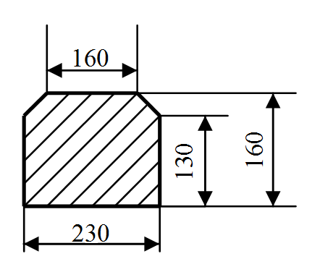  – Masa unei traverse îmbibate cu soluţie de ulei:  în medie m= 61 kg (±1,0 kg);  – Volumul unei traverse: V= 0,100 m³;  – Să corespundă criteriilor tehnice conform:  - GOST 78-2004 ”Шпалы деревянные для железных дорог широкой колеи”.  GOST 20022.5-93 "Защита древесины и древесных материалов".
Ofertantul: _______________________ Adresa: __________________________

